EBD Ciência e Fé
Aula 4

Revisão
Quadro sobre visões da ciência e teologia
Posições sobre a criação
Desafio do texto de Gênesis

Dias da Criação
Vamos ver o primeiro relato da criação, conforme Gênesis 1
Preencher o quadro
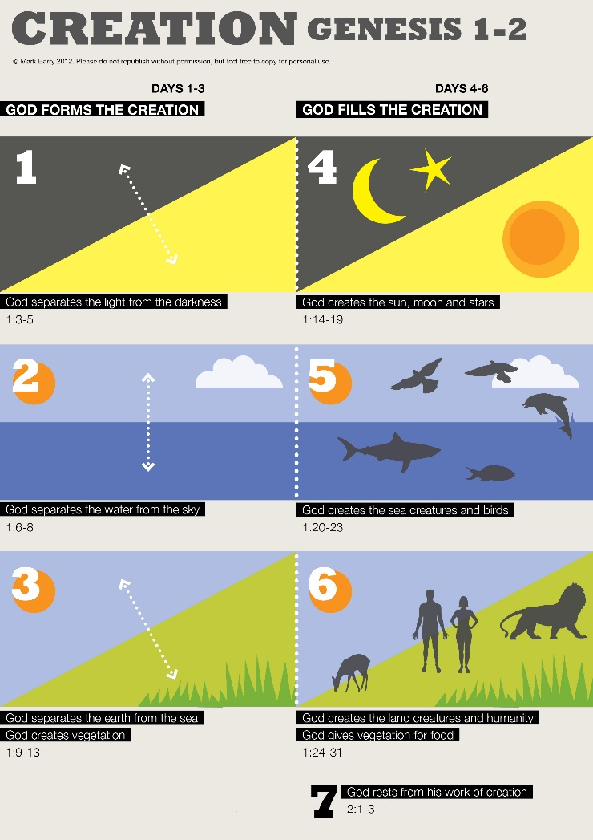
Nos três primeiros dias Deus forma a sua criação, e nos três dias seguintes Deus preenche a criação.
Leitura do texto bíblico

Seis Dias de Vinte e Quatro Horas

Argumentos a favor
O texto bíblico fala claramente de dias de vinte e quatro horas. A palavra “yom”, que aparece no texto, usualmente é empregada na Bíblia para indicar um dia literal, exceto quando explicitamente indicado.
Os números aparecem em sequência (primeiro dia, segundo dia, etc). Isso significa que realmente os dias são dias normais
As palavras “tarde e manhã” são usadas, e nesta sequência. No calendário judaico, o dia começa ao por do sol.
Os dias são comparados a uma semana de trabalho.
A vida não pode existir sem luz. A vida foi criada no terceiro dia, e a luz no quarto dia. Não existe vida sem luz, de forma que o intervalo de tempo não pode ser muito grande.
As plantas não vivem sem os animais. Os animais foram criados no quinta dia, e as plantas no terceiro. Como eles tem uma relação simbiótica (oxigênio trocado por gás carbônico), não podem ter sido criados com muita diferença de tempo.

Argumentos contra
Sim, a palavra “yom” pode significar mais de um dia. O primeiro exemplo que aparece está em Gn 2:4. O famoso texto em Salmo 90:4 (citado em 2 Pedro 3:8) também usa a mesma palavra.

- Estas são as origens dos céus e da terra, quando foram criados; no dia em que o Senhor Deus fez a terra e os céus. Gênesis 2:4
- Porque mil anos são aos teus olhos como o dia de ontem que passou, e como a vigília da noite. Salmos 90:4
- Mas, amados, não ignoreis uma coisa: que um dia para o Senhor é como mil anos, e mil anos, como um dia. 2 Pedro 3:8
(mostrar biblehub)

Os dias numerados não querem dizer que precisam ser dias solares. Oséias 6:1-2 é um exemplo onde os dias são numerados, mas indicam períodos de tempo.
- Vinde, e tornemos para o Senhor , porque ele despedaçou e nos sarará, fez a ferida e a ligará.
Depois de dois dias, nos dará a vida; ao terceiro dia, nos ressuscitará, e viveremos diante dele. Oséias 6:1,2

O uso das palavras “tarde e manhã” indicam inicio e fim do dia, mas não que se passou um dia. Indicam o início e o fim do período citado. Além disso, observe-se que o sétimo dia essa expressão não é utilizada.
A semana de trabalho pode, sim, ter relação com um período mais longo, como acontece em outros textos (Nm 14:34, Dn 9:24-27). Outro texto muito interessante é o de Hb 4:5-10, que nos mostra que Deus ainda está no Sábado de descanso que entrou após o término da criação.
- Durante quarenta anos vocês sofrerão a conseqüência dos seus pecados e experimentarão a minha rejeição; cada ano corresponderá a cada um dos quarenta dias em que vocês observaram a terra’. Números 14:34
- E de novo, na passagem citada há pouco, diz: "Jamais entrarão no meu descanso".
Entretanto, resta entrarem alguns naquele descanso, e aqueles a quem anteriormente as boas novas foram pregadas não entraram, por causa da desobediência.
Por isso Deus estabelece outra vez um determinado dia, chamando-o "hoje", ao declarar muito tempo depois, por meio de Davi, de acordo com o que fora dito antes: "Se hoje vocês ouvirem a sua voz, não endureçam o coração".
Porque, se Josué lhes tivesse dado descanso, Deus não teria falado posteriormente a respeito de outro dia.
Assim, ainda resta um descanso sabático para o povo de Deus;
pois todo aquele que entra no descanso de Deus, também descansa das suas obras, como Deus descansou das suas. Hebreus 4:5-10

A luz foi criada no primeiro dia, e não no quarto dia (Gn 1:3). Então porque o Sol só aparece no quarto dia?
- Os três primeiros dias são uma paralelo do quarto ao sexto dia (luz, água e terra), porém com mais definição. Desta forma, seriam 3 períodos de tempo, e não 6.
- Embora o sol tenha sido criado no primeiro dia, só ficou visível no quarto dia, devido a uma densa camada de vapor, que permitia a passagem da luz, mas não a identificação do sol e das estrelas.

Não existe uma interdependência entre todas as plantas e animais, mas somente entre algumas espécies.

Dias como períodos de tempo
Os dias de Gênesis 1 indicam longos períodos de tempo. Seguem as evidências bíblicas e científicas:
A palavra “yom” significa período, como já indicado acima, e também em Joel 2:31. Assim, o sétimo dia já dura pelo menos 6000 anos, dependendo da cronologia adotada.
- O sol se tornará em trevas, e a lua em sangue; antes que venha o grande e terrível dia do Senhor. Joel 2:31
O terceiro dia é mais longo, devido ao tempo envolvido no que é descrito: No terceiro dia Deus não somente criou a vegetação, mas também a fez crescer e dar fruto. O texto fala de sementes crescendo, e isso leva tempo.
O sexto dia é mais longo, devido a tudo o que foi criado nele: (a) criou milhares de animais, (b) formou o homem do barro, (c) plantou um jardim, (d) Adão deu nome a todos os milhares de animais, (e) Deus prometeu uma “auxiliadora” a Adão, (f) Adão sentiu falta da mulher (2:20) (g) Deus fez Adão dormir e retirou sua costela, para formar Eva (h) Adão demonstrou que aguardava época a algum tempo (2:23) (i) Adão e Eva “namoraram” um tempo.
Evidências científicas tem a ver com a velocidade da luz e a distância das estrelas, bem como a taxa de expansão do Universo (big bang?) Datação de rochas, quantidade de sal nos mares.

Teoria do Dia-Era
Compatibilidade com a teoria da formação dos planetas (Robert C. Newman). O ponto de observação não é o espaço, mas sim a superfície da Terra. Considere que a criação está sendo observada a partir da própria Terra, ao invés do espaço.
O ponto de vista é do homem, e não de um observador externo. É uma forma literária bastante comum, quando dizemos que “o sol / a lua nasceu”, “o sol / a lua se pôs”, “hoje o sol não apareceu”.
Nesta posição, cada dia citado no texto de Gênesis inaugura um novo “ciclo criativo”.
- Primeiro Dia – Atmosfera Translúcida
- Segundo Dia – Formação da atmosfera e oceanos
- Terceiro Dia – Formação da terra seca e vegetação
- Quarto Dia – Oxigenação e Aclaramento da Atmosfera
- Quinto Dia – Pássaros e Animais Marítimos
- Sexto Dia – Animais Terrestres e o ser humano, formação da humanidade redimida
- Sétimo Dia – que ainda não começou – inaugura o descanso sabático eterno, no novos céus e nova terra.
Texto | Informação Bíblica | Teoria Científica
Dia 1 - Gn 1:1 | No princípio Deus criou | Um início, o Big Bang?
Dia 1 - Gn 1:2 | Terra sem forma e vazia | Uma nebulosa, nuvem de poeira
Dia 1 - Gn 1:2 | Trevas sobre a face do abismo | Depois de alguma contração, a novem se torna densa e escura
Dia 1 - Gn 1:3 | Haja Luz | A contração faz a nebulosa brilhar
Dia 1 – Gn 1:4 | Divisão entre luz e trevas | Material planetario expelido da nuvem brilhante
Dia 1 – Gn 1:5 | Luz = Dia, Trevas = Noite | Terra se condensa. A rotação gera o dia e a noite.
Jó 38 | Águas brotam do ventre da Terra, o céu aparece | Terra é aquecida por pressão e radioatividade, expulsando água e gases para produzir a atmosfera e os oceanos
Dia 2 – Gn 1:6- | Separação das águas abaixo e acima do firmamento | Presença da atmosfera com água na superfície e na atmosfera
Dia 3 – Gn 1:9- | Ajuntamento das águas, aparecimento da terra seca | Os continentes surgem a partir do vulcanismo e erosões
Dia 3 – Gn 1:12- | Cubra-se a terra com vegetação | Aparece a vegetação no solo
Dia 4 – Gn 1:14- | Surgimento do sol, lua e estrelas | A fotossíntese transforma o dióxido de carbono em oxigênio, limpando a atmosfera e permitindo que seja visto o sol, lua e estrelas. Também prepara a atmosfera para os animais e para o homem.
Dia 5 – Gn 1:20- | Encham-se as águas de seres vivos e aves no céu | Surgimentos dos animais e do homem
Dia 6 – Gn 1:24- | Animais terrestres e o homem

